Учителя МОБУГ № 2 – участники Великой Отечественной войны

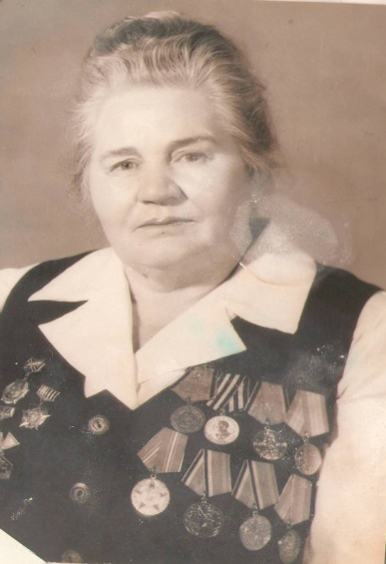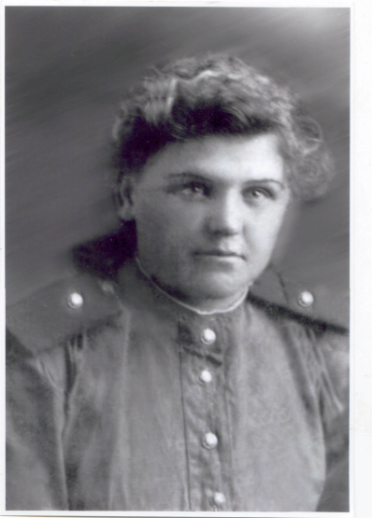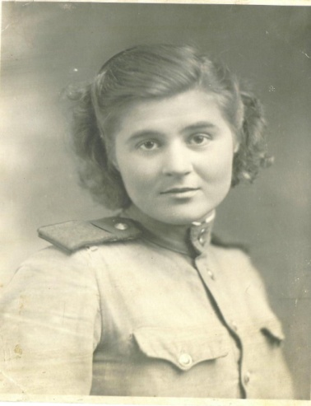
Луценко Раиса Ивановна Рысич Любовь Ивановна Зюзюк Анна Тимофеевна
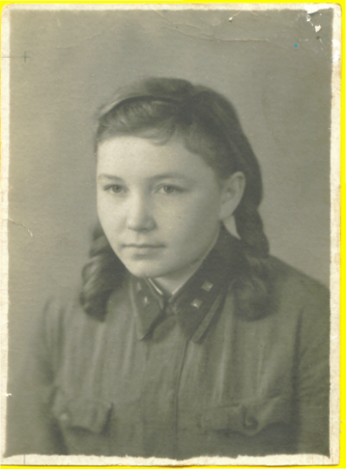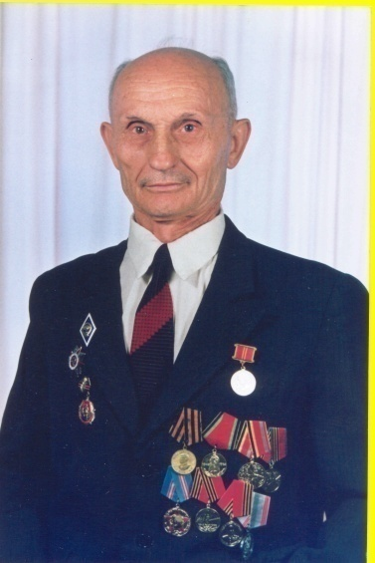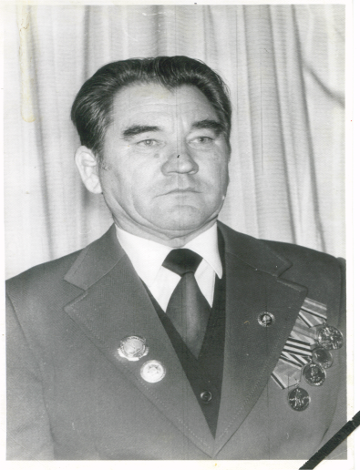
Серикова Зинаида Фёоровна Попов Николай Михайлович Пивоваров Степан Васильевич
22 июня 1941 года около 4 часов утра, когда миллионы советских граждан еще безмятежно спали, почти на всем протяжении западной государственной границы СССР внезапно разорвались тысячи бомб и снарядов. Предутренняя тишина огласилась ревом самолетов, грохотом гусениц танков и гулом моторов. Без объявления войны вооруженные силы фашистской Германии вероломно вторглись в пределы СССР. Началась Великая Отечественная война.
Уже в первые дни войны сотни тысяч граждан СССР добровольно вступили в Действующую армию. Из Новокубанской средней школы №1 (ныне гимназия №2) за годы войны на фронт ушли около 10 учителей.
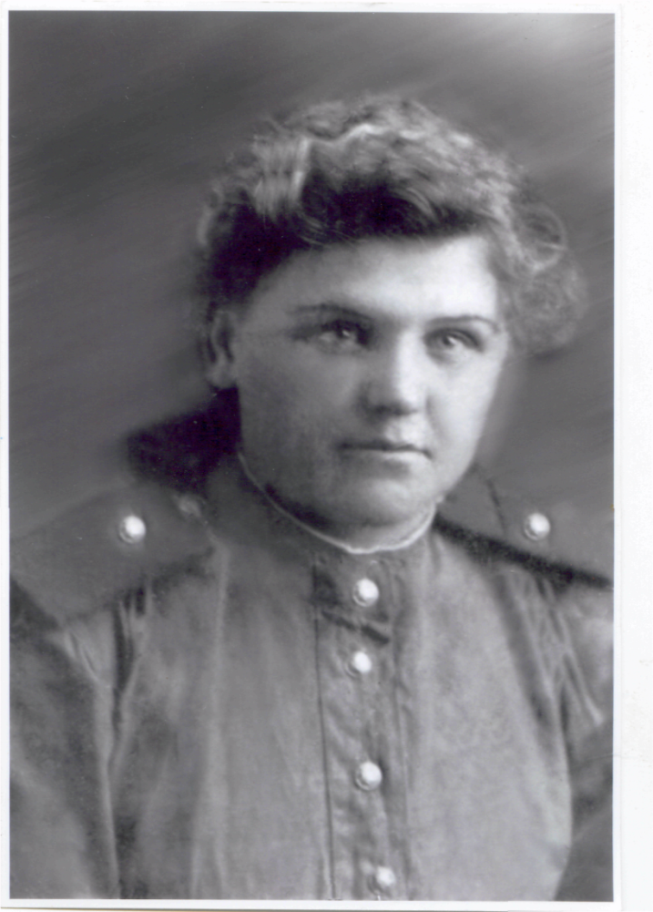
Рысич Любовь Ивановна
Родилась в 1922 году в селе Новокубанском, в 1940 году окончила 10 классов и поступила в Краснодарский пединститут.
14 апреля 1942 года пошла защищать Родину. Много пришлось пройти верст и участвовать во многих боях. Боевое крещение приняли в городе Армавире, были бои в Темрюке, Новороссийске прошла через всю страну до Венгрии, г.Сальнок - январь 1945 года, где и встретила долгожданный День победы. Всю войну сражалась на приборе ПУАЗО (прибор управления артиллерийским зенитным огнем). Вернувшись домой, Любовь Ивановна устроилась на работу в родную школу секретарем.

Зюзюк Анна Тимофеевна

Родилась 24 февраля 1923 года в Ростовской области Пищенокопского района в селе Красная Поляна. С1935 года живет в Новокубанске. Училась в СШ №3, где закончила 7 классов. В1938 году поступила в Армавирское педагогическое училище. По окончании работала в Ковалевском детском доме. В июне 1943 года была призвана в армию. Служила в отдельном железнодорожном батальоне. В сентябре 1943 года батальон был отправлен на передовую, которая находилась на нашей территории. Тогда батальон прошел Харьков, Крюков, Кременчук. После освобождения этой территории от немецких захватчиков принимала участие в освобождении Румынии, Чехии, Австрии. Победу встретила в Вене. Часть прошла путь от Армавира до Вены. Во время войны ранена не была. Звание — сержант. Является участником парада Победы 9 мая 1950 года в городе Краснодар. Награды: значок отличник-железнодорожник, Орден Отечества II степени, медаль «За оборону Кавказа», медаль «За победу над Германией».
После войны работала в СШ №2. Была учителем биологии. Работала с 1953 по 1977год. Гражданская награда: значок «Отличник народного просвещения РСФСР».
Серикова Зинаида Федоровна

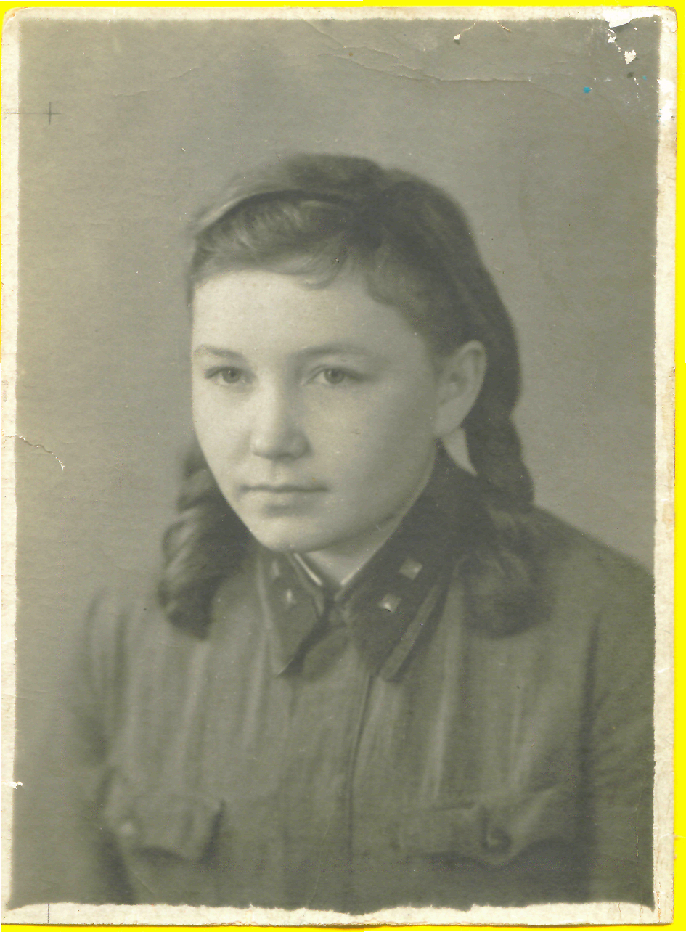

Родилась 01.12.1922 года, в деревне Нешково. Закончила 7 классов. В 1932 закончила медицинский техникум в г.Великие Луки, проработала 2 года хирургической сестрой в городской больнице. Одновременно закончила 8,9,10 классы вечерней школы с серебряной медалью. 22 июня 1941 года была призвана в ряды Советской армии в звании военфельдшера. Затем служила в ВВСП №1018 в качестве лейтенанта медицинской службы на должности старшего фельдшера. Воевала на Северо-западном, Калининском, Ленинградском, Прибалтийском фронтах. 22 июня 1946 года была демобилизована. В 1952 году поступила в Ростовский Государственный университет и окончила его в 1958. с августа 1955 года работала в СШ №2 г.Новокубанска учителем русского языка и литературы до ухода на пенсию. За боевые заслуги в годы войны награждена орденом «Отечественной войны», медалями: «За отвагу», «За победу над Германией в Великой Отечественной войне 1941-1945 года» и все юбилейные медали.
Попов Николай Михайлович 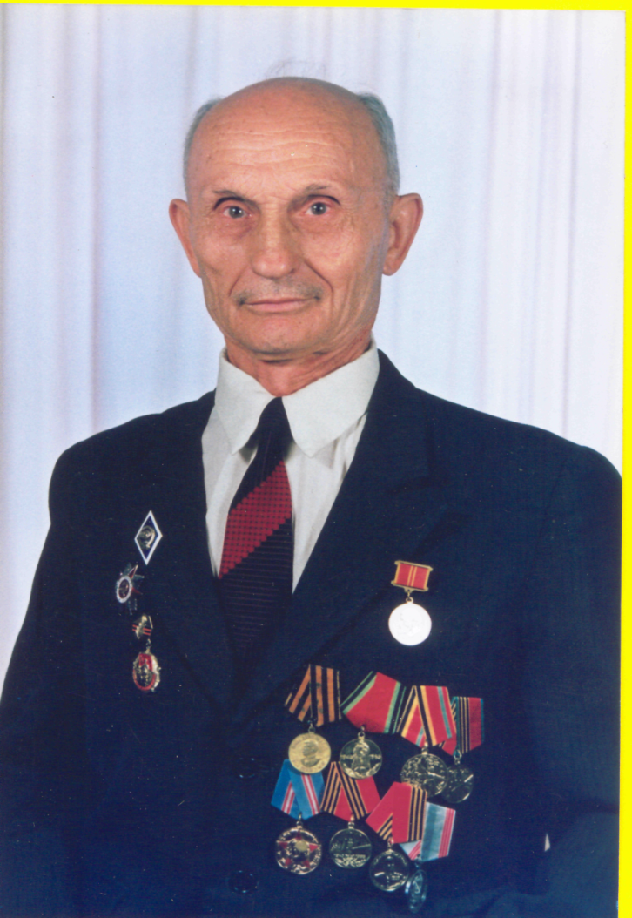
Родился в селении Кубанском 15 июня 1925 года. Закончил церковноприходскую школу. С14 лет Николай Михайлович участвовал в работах на полях колхоза «Ленинский путь». 27 февраля 1943 года был мобилизован в армию в Моздоке, потом отправлен на фронт под Керчью. В июне 1943 года участвовал в освобождении Крыма. Был демобилизован в октябре 1950 года и сразу в этом же году стал кандидатом в члены КПСС, утвержден заведующим отделом кадров РК комсомола. Был в редакции отдела, в 1952-1954 годах -литературный работник, заведующий отделом «Новокубанская правда». После этого стал преподавателем в школе №1, был заместителем директора, затем перешел в СШ №2 заместителем директора. Был преподавателем истории. Работал до 1976 года. Сейчас находится на заслуженном отдыхе. За боевые заслуги в годы войны награжден орденом «Отечественной войны», семью юбилейными медалями и медалями «За доблестный труд к столетию В.И.Ленина» и «Ветеран труда».

Воспоминания о войне учителей МОБУГ № 2 – участников Великой Отечественной войны (1985 год)